Az e-MedSolution integrált kórházi informatikai rendszer Intelligens kórlap funkciója egyesíti a web alapú megjelenítés és gyorsbillentyűk használatának egyszerűségét.
Az eset kiválasztása után egy megjelenési lapon közvetlenül is elérhetők a funkciók egy kattintással, de a funkciókhoz kapcsolt billentyűk széles választékával az egér nélküli gyors használat is elérhető.

Osztályos intelligens kórlap
Amennyiben az intelligens kórlap került beállításra, a munkahely kiválasztása után az osztályos lista teljes képernyőn jelenik meg. A felső sor gombjairól elérhető funkciók változatlanok.
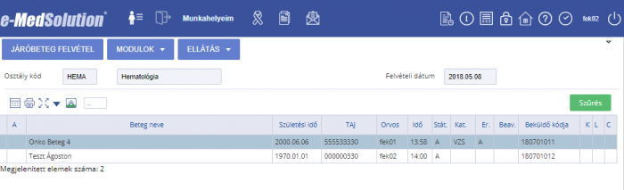
Egy beteg kiválasztása után a beteginformációk a rendszerben felparaméterezett kórlap, ambuláns lap, vagy speciális riport szerint jelennek meg.
Az egérrel egy adatra mutatva, majd azon kattintva egy funkció hívható meg. A kapcsolódó funkció megnevezése buborékban jelenik meg. Pl. egy diagnózisra kattintva a diagnózisok rögzítésére szolgáló funkció érhető el.
Adatrögzítés után a gombbal, vagy az F5 billentyűvel jeleníthetők meg a rögzített adatok.
A gombbal lehet visszalépni az osztályos listára.
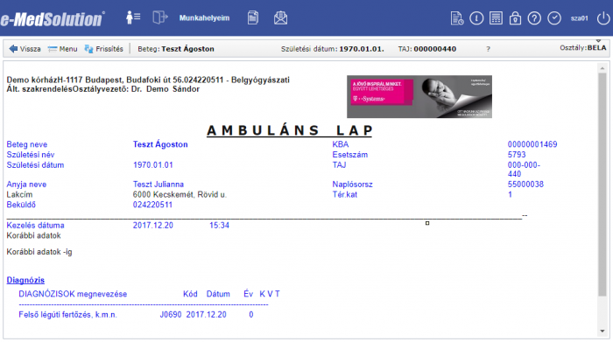
A menüt a Menü gombbal, az F12 billentyűvel, vagy a jobb egérgombbal lehet elérni.
A menü követi a hagyományos menürendszert azzal a különbséggel, hogy itt minden funkció csak egyszer szerepel.

Adatok rögzítése:
Az Intelligens kórlapon többféle lehetőség van az adatok rögzítése.
- Minden funkció elérhető a menün keresztül
- Azokhoz a funkciókhoz, amelyekhez gyorsbillentyű van kapcsolva, a billentyű lenyomásával (pl. diagnózis rögzítés: d)
- Intelligens kórlapon megjelenő adatra kattintva. Amely adathoz funkció kapcsolódik kék színnel jelenik meg az Intelligens kórlapon. Az egeret az adat fölé húzva megjelenik, hogy melyik funkció érhető el, amelyet az egér jobb gombbal való kattintásával meg is hívunk.

A menü
A menüt a Menü gombbal, az F12 billentyűvel, vagy a jobb egérgombbal lehet elérni.
A menü követi a hagyományos menürendszert azzal a különbséggel, hogy itt minden funkció csak egyszer szerepel.
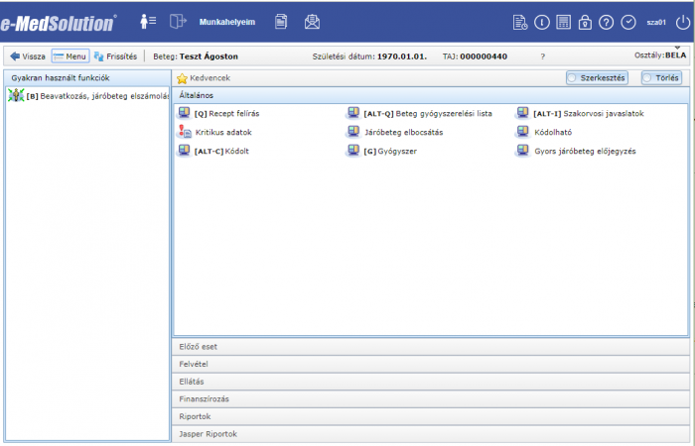
A képernyő bal oldalán az osztályon használt funkciók jelennek meg, gyakoriság szerinti sorrendben.
A képernyő jobb oldalán a funkciók csoportokba vannak rendezve.
A funkciócsoport fejlécére kattintva az előző funkciócsoport becsukódik, és kinyílik a kívánt funkciócsoport.
A jobb oldali menücsoportok első eleme a Kedvencek menücsoport, amibe tetszőleges számú menüt lehet elhelyezni. Amíg nincs megadva Kedvenc, addig az Általánosmenücsoport lesz alaphelyzetben nyitva. Ha van elem a Kedvencek menücsoportban, akkor az lesz nyitott belépéskor.
Egyes funkciók a menü használata nélkül, közvetlenül is meghívhatók a menüpontok mellett zárójelben látható forró billentyűk segítségével. A forró billentyűk egyaránt használhatók kis- és nagybetűs módban.

Teljesítő hely intelligens kórlapja
Teljesítő helyen a megjelenő listát kiválasztva a következő képernyő jelenik meg:
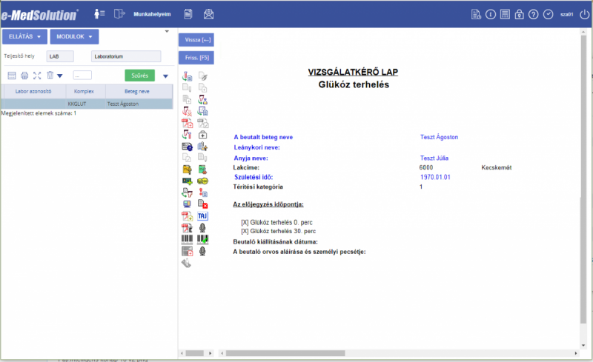
A képernyő bal oldalán a listán aktuálisan szereplő esetek jelennek meg, középen az elérhető funkciók, jobb oldalon a leletezés stádiumától függően a kérőlap vagy lelet nyomtatvány.
A gombbal, vagy az F5 billentyűvel jeleníthetők meg a rögzített adatok.
A gombbal lehet visszalépni a külső teljesítés listára.
Az Intelligens kórlapon többféle lehetőség van az adatok rögzítése.
- Azokhoz a funkciókhoz, amelyekhez gyorsbillentyű van kapcsolva, a billentyű lenyomásával (pl. elszámolási adatok: b)
- Jobb oldalon megjelenő adatra kattintva. Amely adathoz funkció kapcsolódik, az kék színnel jelenik meg az Intelligens kórlapon. Az egeret az adat fölé húzva megjelenik, hogy melyik funkció érhető el, amelyet az egér jobb gombbal való kattintásával meg is lehet hívni.
- A középső sávban megjelenő funkció ikonokkal.
Ha a bal oldali listán a felhasználó másik beteget választ, akkor frissül a középső és a baloldali rész, és a kiválasztott teljesítésre lehet végrehajtani a vizsgálatot.

Kedvencek megadása
Az osztályos Intelligens kórlap menüjében a jobb oldali menücsoportok első eleme a Kedvencek menücsoport, amibe tetszőleges számú menüt lehet elhelyezni. Ezek sorrendje beállítható.
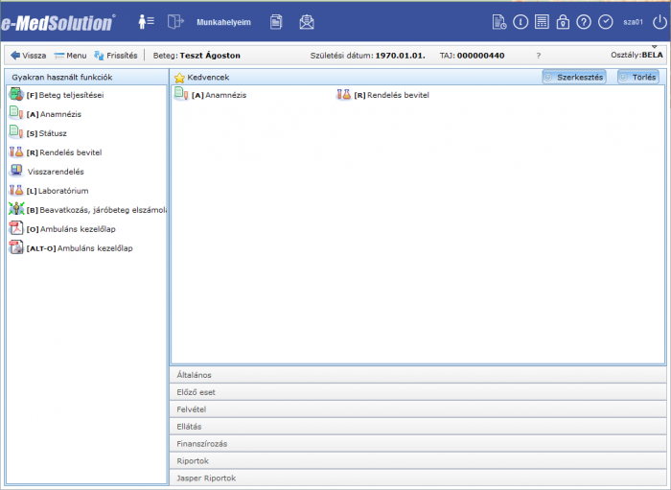
A menücsoport fejlécében szereplő Szerkesztés gombot be kell kapcsolni.
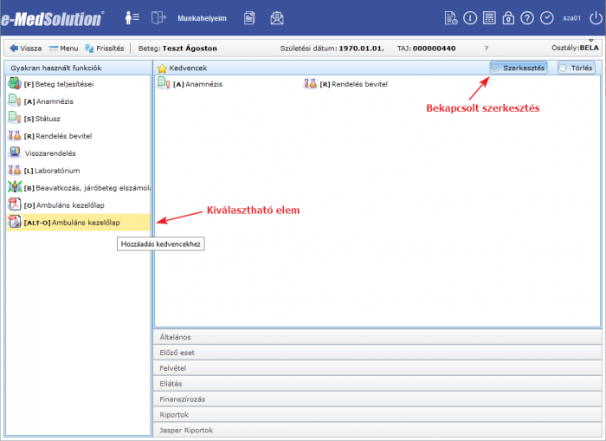
Bekapcsolt állapotban a funkciók nem indíthatóak el. Az egeret mozgatva, a beemelhető menü háttere sárga lesz. Kattintás után az adott elem bekerül a Kedvencek közé, ha eddig még nem szerepelt ott.

Kedvencek sorrendezése
Szerkesztés módban az elemeket kattintással lehet előre mozgatni. A mozgatandó elem háttere zöld színű. Kattintás után az adott elem helyet cserél az őt megelőző elemmel, így a sorrend beállítható.
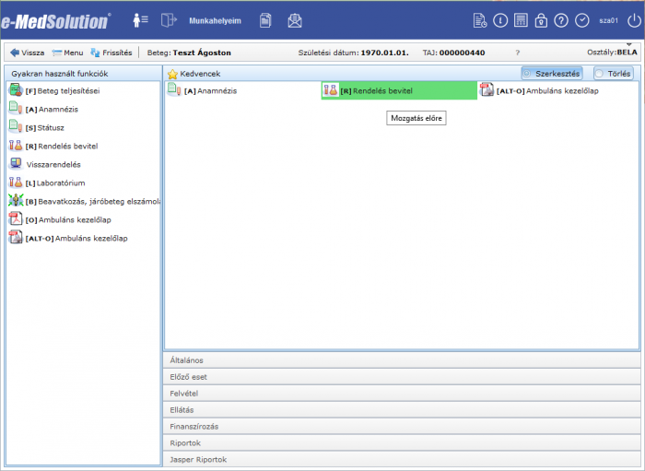

Kedvencek törlése
Ha a Törlés be van kapcsolva, akkor a Kedvencek csoport elemein kattintva, az adott elem törlődik a csoportból. A törlendő elem háttere piros.
A törlést nem lehet visszavonni. Téves törlés esetén az adott elemet ismét hozzá kell adni a csoporthoz.
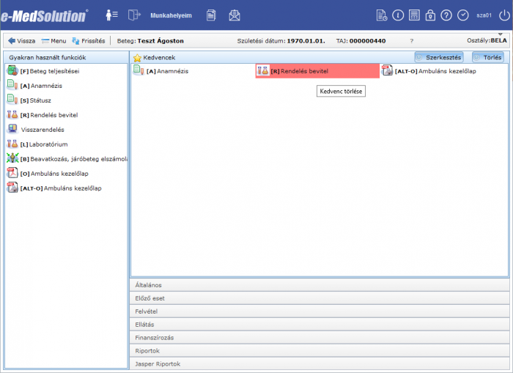
Törlés módban a többi csoport elemein művelet nem végezhető.
Ha nincs kiválasztva sem a Szerkesztés, sem a Törlés, akkor az elemek kiválaszthatók, a megfelelő funkciót hívják.

